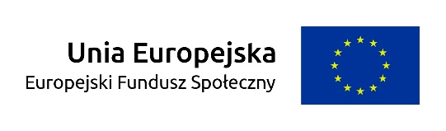
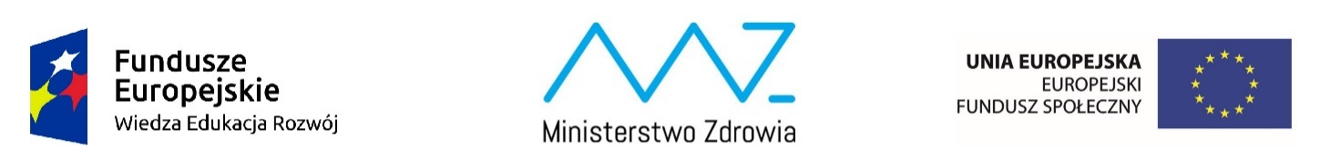
SZCZEGÓŁOWY OPIS PRZEDMIOTU ZAMÓWIENIA

- Określenie przedmiotu zamówienia
Przedmiotem zamówienia jest:
Punkt 1 - wykonanie i dostarczenie 1500 sztuk dysków Flash USB,
Punkt 2 - wykonanie i dostarczenie 300 sztuk Power Banków,
Punkt 3 - wykonanie i dostarczenie 1500 sztuk toreb konferencyjnych,
Punkt 4 - wykonanie i dostarczenie 1500 sztuk długopisów,
Punkt 5 - wykonanie i dostarczenie 1500 sztuk notesów,
Punkt 6 - wykonanie i dostarczenie 3000 sztuk ulotek,
Punkt 7 – wykonanie i dostarczenie 1500 sztuk zakreślaczy.
stanowiących materiały upowszechniające na wydarzenia realizowane w projekcie pn.: Mapy potrzeb zdrowotnych – Baza Analiz Systemowych i Wdrożeniowych, współfinansowanego przez Unię Europejską ze środków Europejskiego Funduszu Społecznego w ramach Programu Operacyjnego Wiedza Edukacja Rozwój.

- Informacja o projekcie
Zamówienie realizowane jest w ramach projektu pn. Mapy potrzeb zdrowotnych – Baza Analiz Systemowych i Wdrożeniowych, współfinansowanego przez Unię Europejską ze środków Europejskiego Funduszu Społecznego w ramach Programu Operacyjnego Wiedza Edukacja Rozwój (dalej: Projekt). Celem nadrzędnym Projektu jest stworzenie systemu mapowania potrzeb zdrowotnych w zakresie 30 grup chorób oraz opracowanie bazy analiz systemowych i wdrożeniowych w tym zakresie.
System mapowania potrzeb zdrowotnych pozwoli na lepsze zarządzanie środkami publicznymi w ochronie zdrowia oraz umożliwi wsparcie ich dystrybucji zgodnie z aktualnymi i prognozowanymi potrzebami zdrowotnymi pacjentów. System ten będzie wspierał podejmowanie decyzji zarządczych i kreowanie polityk w oparciu o fakty.

- Cel i zakres zamówienia
Mapy potrzeb zdrowotnych są ogólnodostępnymi dokumentami, z których będzie korzystać liczna grupa interesariuszy. W związku ze zidentyfikowanym zainteresowaniem i unikatowością prowadzonych działań, Zamawiający przewidział upowszechnienie opracowanych map potrzeb zdrowotnych, ze szczególnym podkreśleniem ich praktycznego wykorzystania, podczas licznych wydarzeń (konferencje, spotkania, warsztaty, itp.). W celu wzmocnienia przekazu informacyjnego, Zamawiający zaplanował wsparcie działań poprzez dystrybucję materiałów upowszechniających będących wizualizacją dla Projektu.

- Wymagania dotyczące przedmiotu zamówienia
Punkt 1 - wykonanie i dostarczenie 1500 sztuk dysków Flash USB
Wymiary: | Długość: 50 mm (+/- 15 mm)  szerokość: 20 mm (+/- 10 mm)  grubość: 10 mm (+/- 7 mm)
Materiał: | obudowa metalowa
Kolor: | szary / srebrny
Opis: | - Interfejs USB 3.1 (kompatybilny wstecz z USB 2.0)  - pojemność co najmniej 16 GB  - prędkość zapisu co najmniej 13,5MB/sek  - prędkość odczytu co najmniej 23MB/sek  - masa: 4,7 g (+/-1 g)  - kompatybilność z komputerami PC (Windows XP, Vista, 7, 8, 8.1, 10, Mac OS 9.X and Linux Kernel 2.4 lub wyższy, bez potrzeby napędu urządzenia), tabletami, telewizorami smart, systemami samochodowymi  - jednoczęściowa budowa bez skuwki  - wyposażony w uchwyt na smycz  - dodatkowo zostanie załączony łańcuszek krótki, metalowy, o długości całkowitej do 20 cm, zapinany, z możliwością doczepienie do uchwytu na smycz
Rodzaj i miejsce nadruku: | - logotypy (zgodnie z pkt VIII) + ewentualnie tytuł Projektu.  - kolory: głównie biały i niebieski (kolor niebieski  - Pantone 306C  - Pantone 206 U  - CMYK 80,0,0,0  - RGB 0,174,239  - HTML #00b0ec  - RAL 5012).
Opakowanie: | jednostkowe, pudełko kartonowe

Wizualizacja:
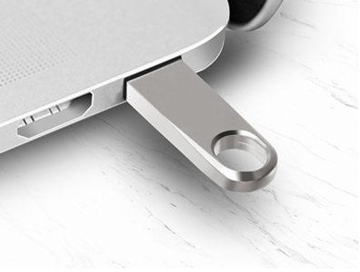

Punkt 2 - wykonanie i dostarczenie 300 sztuk Power Banków
Wymiary: | Długość: 100 mm (+/- 30 mm)  szerokość: 70 mm (+/- 20 mm)  grubość: 10 mm (+/- 7 mm)
Materiał: | obudowa metalowa
Kolor: | szary / srebrny
Opis: | - pojemność nie mniejsza niż 5000mAh  - z diodą – wskaźnikiem ładowania  - wejście (zasilanie urządzenia): micro USB  - dwa wyjścia USB (możliwość zasilania dwóch urządzeń jednocześnie)  - w zestawie kabel USB i 4 wymienne końcówki w tym co najmniej jedna typu micro USB.
Rodzaj i miejsce nadruku: | - na Power Banku, w sposób najbardziej elegancki dla tego produktu  - na jednej, najszerszej stronie  - logotypy w wariancie minimalnym, zgodnie z pkt VIII, oraz tytuł Projektu  - Wykonawca uwzględni w doborze kształtu konieczność umieszczenia obowiązkowych oznaczeń  - kolory: głównie biały i niebieski (kolor niebieski  - Pantone 306C  - Pantone 206 U  - CMYK 80,0,0,0  - RGB 0,174,239  - HTML #00b0ec  - RAL 5012).
Opakowanie: | jednostkowe, pudełko kartonowe
Wizualizacja:
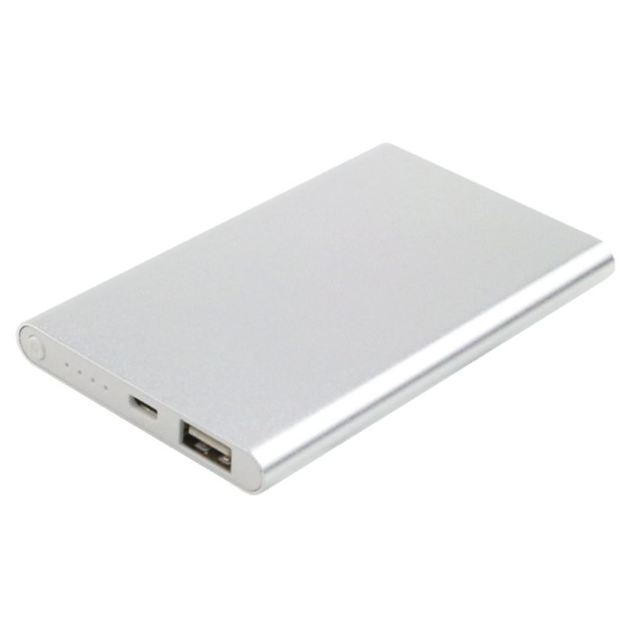
Punkt 3 - wykonanie i dostarczenie 1500 sztuk toreb konferencyjnych
Wymiary: | Długość: 270-300 mm  szerokość: 350-400 mm  grubość: 60-120mm  Długość uchwytu : 65 cm
Materiał: | - torba: tkanina surówka bawełniana – 220 gr/m2  - uchwyt: wzmocniona tkanina użyta do produkcji torby
Kolor: | - torba:  kolor ecru  - uchwyt oraz nadruki:  kolory: głównie biały i niebieski  (kolor niebieski: Pantone 306C  Pantone 206 U  CMYK 80,0,0,0  RGB 0,174,239  HTML #00b0ec  RAL 5012)
Opis: | - długi, szeroki uchwyt (60 cm) – szerokość paska minimum 40 mm
Rodzaj i miejsce nadruku: | - na jednej stronie torby logotypy Projektu oraz nazwa Zamawiającego, informacja o współfinansowaniu, tytuł Projektu, zgodnie z pkt. VIII,  - Wykonawca uwzględni w doborze kształtu konieczność umieszczenia obowiązkowych oznaczeń.
Wizualizacja:
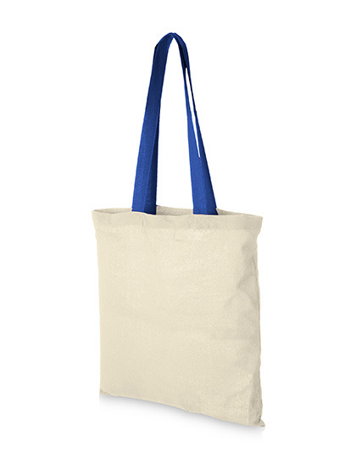

Punkt 4 - wykonanie i dostarczenie 1500 sztuk długopisów
Wymiary: | długość: 150 mm (+/- 10%)  przekątna: 8 mm (+/- 10%)
Materiał: | przetworzony papier
Kolor: | kolory: kolor niebieski  Pantone 306C  Pantone 206 U  CMYK 80,0,0,0  RGB 0,174,239  HTML #00b0ec  RAL 5012
Opis: | - długopis ekologiczny, całkowicie wykonany z makulatury  - masa: 0,6 g (+/- 10%)  - ze skuwką  - niebieski wkład
Rodzaj i miejsce nadruku: | - logotypy (zgodnie z pkt. VIII)  - na korpusie długopisu  - w sposób najwłaściwszy dla danego rodzaju produktu  - biały
Opakowanie: | nie dotyczy
Wizualizacja:
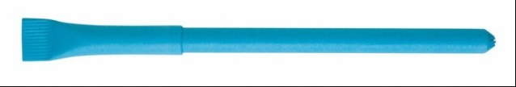

Punkt 5 - wykonanie i dostarczenie 1500 sztuk notesów,
Wymiary: | - wsad: format A5  - okładka: dostosowana do formatu A5
Materiał: | - okładka: przetworzony papier, twardy  - wkład: papier gramatura 90/m²  - opaska (gumka) zamykająca: gumka pleciona płaska wykonana z PE (polietylen) + Latex, pleciona, elastyczność ok. 190%
Kolor: | - okładka: naturalny przetworzonego papieru  - wkład: biały  - opaska (gumka) zamykająca:  kolor niebieski  Pantone 306C  Pantone 206 U  CMYK 80,0,0,0  RGB 0,174,239  HTML #00b0ec  RAL 5012
Opis: | - objętość: 96 stron w linię lub gładkie  - zamykany na gumkę
Rodzaj i miejsce nadruku: | - przód: logotypy Projektu; tył: informacja o współfinansowaniu, tytuł Projektu, 3 logotypy w wariancie minimalnym, nazwa Zamawiającego, zgodnie z pkt. VIII
Opakowanie: | nie dotyczy
Wizualizacja:
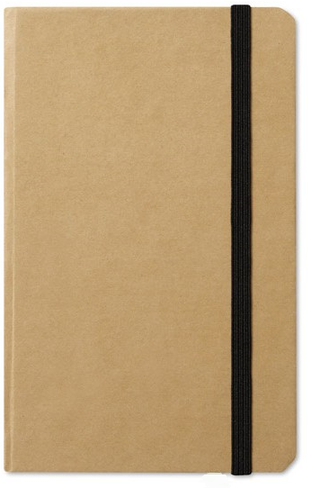

Punkt 6 – wykonanie i dostarczenie 3000 sztuk ulotek,
Poprzez wykonanie rozumie się wydrukowanie ulotek, których projekt graficzny zostanie przekazany przez Zamawiającego.
Wymiary: | - format A4 (297 x 210 mm)  - 4 strony A4
Materiał: | - papier: powlekany, kreda matowa, papier o gramaturze ok. 170 g/m² (+/-20%), stosowany do wydruku ulotek lepszej jakości,
Kolor: | - 4+4 CMYK
Opis: | - Zawartość ulotek: dostarczana przez Zamawiającego w formie projektu graficznego
Rodzaj i miejsce nadruku: | - druk offsetowy;  - dwustronny;  - równomierne nasycenie kolorami;  - stosowanie materiałów i technik drukarskich gwarantujących wysoką jakość druku, w celu uniknięcia m.in. sklejania się stron, odbijania się druku;
Opakowanie: | nie dotyczy

Wizualizacja:
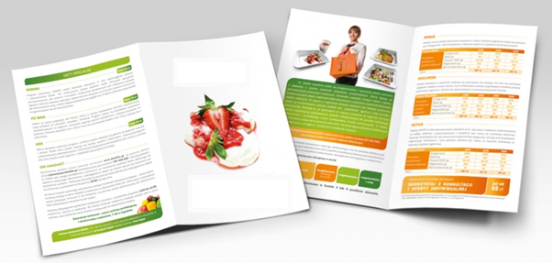

Punkt 7 - wykonanie i dostarczenie 1500 sztuk zakreślaczy.
Wymiary: | długość: 130 mm (+/- 20%)  przekątna: 26 mm (+/- 20%)
Materiał: | Obudowa zakreślacza wykonana przynajmniej w 70% z materiałów pochodzących z recyclingu
Kolor: | W kolorze drewna z elementami koloru niebieskiego:  Pantone 306C  Pantone 206 U  CMYK 80,0,0,0  RGB 0,174,239  HTML #00b0ec  RAL 5012
Opis: | - zakreślacz ekologiczny,  - z zatyczką,  - tusz w kolorze niebieskim na bazie wody ,  - grubość linii: 2 – 5 mm.
Rodzaj i miejsce nadruku: | - logotypy (zgodnie z pkt. VIII)  - na korpusie zakreślacza  - w sposób najwłaściwszy dla danego rodzaju produktu
Opakowanie: | nie dotyczy
Wizualizacja:
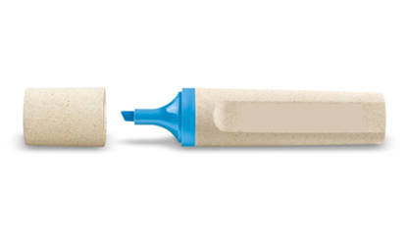

UWAGA! Oznakowanie logotypami na: dyskach Flash USB, Power Bankach, długopisach, notesach, ulotkach, zakreślaczach i torbach musi być wykonane w sposób trwały i widoczny tj. wyraźny. Wielkość logotypów musi być dostosowana do wymiarów poszczególnych materiałów upowszechniających. Odpowiednie logotypy oraz wytyczne do ich stosowania (tzw. księga znaku) zostaną przekazane przez Zamawiającego.

- Harmonogram realizacji przedmiotu zamówienia

- Wykonawca wykona i dostarczy przedmiotu zamówienia do siedziby Zamawiającego w terminie do 50 dni kalendarzowych od dnia zawarcia umowy.
- Wykonawca może zaproponować w ofercie krótszy termin wykonania materiałów upowszechniających (obejmujący wykonanie wszystkich etapów prac), jednak nie może być krótszy niż 21 dni kalendarzowych. W takim przypadku strony związane będą krótszym terminem wskazanym w ofercie przez Wykonawcę, przy czym terminy na zgłaszanie uwag przez Zamawiającego nie ulegają skróceniu.
- W terminie wykonania przedmiotu zamówienia Wykonawca jest zobowiązany do:
- przedstawienia Zamawiającemu wizualizacji oznakowania (dysków Flash USB, Power Banków, toreb konferencyjnych, długopisów, notesów, zakreślaczy) odpowiednimi logotypami przesłanymi przez Zamawiającego wraz z wytycznymi stosowania;
- Zamawiający dokona akceptacji ww. wizualizacji materiałów upowszechniających lub zgłosi uwagi w terminie do 5 dni roboczych od dnia ich otrzymania;
- Zamawiający zastrzega możliwość trzykrotnego zgłaszania uwag do przedstawionych wizualizacji graficznych / projektów graficznych (dysków Flash USB, Power Banków, toreb konferencyjnych, długopisów, notesów, zakreślaczy) każdorazowo w terminie do 3 dni roboczych od dnia ich otrzymania, z zastrzeżeniem, iż powtórzenie uwag przez Zamawiającego z powodu ich uprzedniego nieuwzględnienia przez Wykonawcę nie jest traktowane jako zgłaszanie uwag;
- dostarczenia Zamawiającemu do akceptacji 3 wersji prototypów tzw. proof’ów, czyli materiałów próbnych wszystkich artykułów promocyjnych (dyski Flash USB, Power Banki, torby konferencyjne, długopisy, notesy, ulotki, zakreślacze), we wszystkich wersjach ologowania. Logotypy powinny być nadrukowane na materiałach o podobnych parametrach lub na właściwych materiałach upowszechniających, na które składane jest zamówienie z czego Zamawiający wybierze po jednym prototypie dla każdego artykułu;
- Zamawiający dokona akceptacji wybranych proof’ów lub zgłosi uwagi w terminie do 2 dni roboczych od dnia otrzymania; Zamawiający zastrzega możliwość trzykrotnego zgłaszania uwag do wybranych proof-ów w terminie do 2 dni roboczych od dnia ich otrzymania z zastrzeżeniem, iż powtórzenie uwag przez Zamawiającego z powodu ich uprzedniego nieuwzględnienia przez Wykonawcę, nie jest traktowane jako zgłoszenie uwag;
- przekazania Zamawiającemu w terminie 3 dni roboczych ostatecznych wersji wszystkich wizualizacji graficznych / projektów graficznych materiałów upowszechniających (w wersji elektronicznej PDF);
- Zamawiający dokona ostatecznego zatwierdzenia nadesłanych wszystkich wizualizacji graficznych materiałów upowszechniających w terminie 2 dni roboczych;
- przystąpienia do tworzenia materiałów upowszechniających na podstawie zatwierdzonych wizualizacji graficznych;
- dostarczenia wykonanych w ramach przedmiotu zamówienia materiałów upowszechniających w ustalonym z Zamawiającym terminie.
- Termin końcowy realizacji zamówienia nie ulegnie zmianie jeśli realizacja zamówienia opóźnia się z przyczyn leżących po stronie Wykonawcy, np. Wykonawca zbyt późno przystąpi do przygotowywania projektów graficznych, nie będzie uwzględniał w terminie uwag Zamawiającego.

- Warunki realizacji i odbioru przedmiotu zamówienia
- Materiały upowszechniające muszą być nowe, pełnowartościowe, wykonane z materiałów pierwszego gatunku.
- Wszystkie materiały niezbędne do realizacji zamówienia na poszczególnych etapach prac wykonawczych, Wykonawca będzie odbierał i dostarczał na własny koszt.
- Wykonawca ma obowiązek uwzględniać i wprowadzać wszystkie uwagi Zamawiającego do wyglądu materiałów upowszechniających, jak również projektów graficznych. Zamawiający z tytułu wprowadzonych zmian nie będzie ponosił żadnych dodatkowych kosztów.
- Wszystkie materiały upowszechniające muszą spełniać łącznie następujące kryteria:
- funkcjonalność, tj. możliwość używania zgodnie z przeznaczeniem;
- trwałość, tj. nieuleganie zniekształceniom/uszkodzeniom przy używaniu zgodnie z przeznaczeniem;
- estetyka, np.: nie występują zarysowania, przebarwienia, ewentualnie inne uszkodzenia widoczne gołym okiem; poszczególne części są dobrze do siebie dopasowane, zamocowane, sklejone lub zszyte; graficzne elementy nie są starte, rozmazane ani nie zmieniają koloru podczas pocierania ręką lub drapania paznokciem, krawędzie materiałów są wykończone i nie niosą niebezpieczeństwa skaleczeń, sposób wykonania i użyte materiały nie wywołują wątpliwości co do jakości produktu, zamieszczone logotypy są widoczne i odpowiednio wyeksponowane;
- muszą być zgodne z obowiązującymi przepisami prawa i normami, a także posiadać wymagane certyfikaty.
Uwaga: Dostarczane materiały upowszechniające będą spełniały wymagania Zamawiającego, jeżeli ich jakość będzie odpowiadała co najmniej jakości materiałów kontrolnych, zatwierdzonych do produkcji przez Zamawiającego.
- Gwarancja jakości na materiały upowszechniające w zakresie wad fizycznych - 12 miesięcy od daty ich odbioru przez Zamawiającego.
- Wykonawca zobowiązuje się do wymiany dostarczonych materiałów upowszechniających na własny koszt, w których wystąpiły wady lub zostały wykonane niezgodnie z SOPZ, bądź zostały dostarczone w mniejszej liczbie, niż określona w SOPZ. Wymiana lub uzupełnienie artykułów nastąpi w terminie do 14 dni roboczych od dnia zgłoszenia przez Zamawiającego zastrzeżeń.
- Miejsce dostawy materiałów upowszechniających: Ministerstwo Zdrowia, Departament Analiz i Strategii, ul. Długa 5, 00-263 Warszawa (dostawa obejmuje: transport, rozładunek oraz wniesienie materiałów upowszechniających do miejsca wskazanego przez Zamawiającego – na piętro lub do piwnicy – budynek bez windy).
- Materiały upowszechniające muszą być odpowiednio zabezpieczone do transportu. Zamawiający nie ponosi odpowiedzialności za ewentualne uszkodzenia materiałów upowszechniających w trakcie transportu.
- Zamawiający ustali z wykonawcą szczegóły dotyczące sposobu pakowania poszczególnych materiałów upowszechniających (liczba sztuk w kartonach).
- Wykonawca zobowiązany jest do bieżącej współpracy z Zamawiającym w celu należytej realizacji zamówienia. Wykonawca zapewni osobę do kontaktu, dyspozycyjną telefonicznie i mailowo (poniedziałek-piątek w godz. 8.15-16.15).

- Zasady współpracy
Współpraca będzie opierała się na zasadach:
- sprawnej, rzetelnej i terminowej realizacji przedmiotu zamówienia oraz stałej współpracy z Zamawiającym,
- konsultowania z Zamawiającym proponowanych rozwiązań,
- pozostawania w stałym kontakcie z Zamawiającym,
- informowania o stanie prac, pojawiających się problemach i innych zagadnieniach istotnych dla realizacji przedmiotu zamówienia.
Wykonawca jest zobowiązany do uwzględnienia uwag zgłoszonych przez Zamawiającego na każdym etapie współpracy. Wszystkie dokumenty powstałe w ramach niniejszego zamówienia staną się własnością Zamawiającego po wykonaniu umowy. Jakiekolwiek dystrybuowanie dokumentów i wyników pracy musi być pisemnie uzgodnione z Zamawiającym. Szczegółowe zapisy dotyczące przeniesienia praw autorskich będą zawarte w umowie.

- Identyfikacja wizualna
Przedmiot zamówienia jest współfinansowany przez Unię Europejską ze środków Europejskiego Funduszu Społecznego w ramach Programu Operacyjnego Wiedza Edukacja Rozwój. W związku z powyższym wszystkie materiały (papierowe oraz elektroniczne) muszą zawierać system identyfikacji wizualnej, zgodny z zasadami z Księgi identyfikacji wizualnej znaku marki Fundusze Europejskie i znaków programów polityki spójności na lata 2014-2020. Ze względu na charakter materiałów możliwe jest zmniejszenie logotypów przy zachowaniu proporcji i układu. Ciąg logotypów powinien być umieszczony w miejscu widocznym.

